VI cъезд Мордовского народа соберет представителей из 40 регионов России
2014-10-15 16:29:59
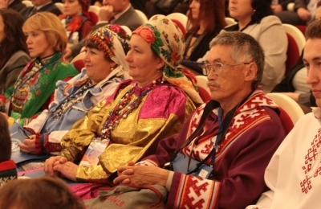
15 октября в республиканском Пресс – центре состоялся брифинг с участием Министра по национальной политике РМ Анатолия Чушкина, председателя исполкома межрегионального общественного движения мордовского (мокшанского и эрзянского) народа Михаила Мосина, исполнительного директора Поволжского центра культур финно-угорских народов Юрия Мишанина.
Основной темой обсуждения стала подготовка и проведение в Саранске 23-25 октября VI Съезда мордовского народа, тема которого «Мордовский народ — в формировании общероссийской гражданской идентичности». Подготовка к Съезду шла в течение всего года, за это время проделана колоссальная работа. Сотрудники Министерства по национальной политике РМ совместно с общественными организациями подготовили документы, регламентирующие работу Съезда, легитимного выбора делегатов и др. Главная цель форума – повышение национального самосознания мордовского народа.
В республике этому вопросу уделяется пристальное внимание и одним из положительных примеров является празднование в Мордовии 1000-летия единения мордовского народа с народами Российского государства, инициативу проведения которого поддержал Президент РФ Владимир Путин. Хорошие результаты показывает преподавание мордовских языков (до 7 класса) в русскоязычных школах региона и преподавание на мокшанском и эрзянском языках в национальных школах Мордовии.
«Планируется, что в работе Съезда примет участие 341 делегат из 40 регионов России, 75 наблюдателей, около 80 гостей, в том числе из других стран мира, — отмечает Михаил Мосин. – В рамках форума будут работать 5 секций, и у всех желающих будет возможность выступить со своими пожеланиями и предложениями. Мы надеемся на плодотворную работу и принятие конструктивных решений».
Кстати, впервые Съезд мордовского народа пройдёт не только в Саранске, но и в двух районах Мордовии – Старошайговском и Атяшевском.
«Большую роль в повышении интереса к республике и мордовскому народу сыграли различные мероприятия: это и дни культуры, проходившие более чем в 50 регионах России, спортивные мероприятия и другие, — заявил Юрий Мишанин. – Республика готовится к проведению чемпионата мира по футболу в 2018 году, и на Съезде будет подниматься вопрос о том, как показать и продвинуть в мир особенности нашей национальной культуры, а главное – сделать всё, чтобы гости захотели ещё раз сюда приехать».
"Саранский телеграф"

